

实验报告

课程名称： 汇编语言程序设计
实验项目： 汇编语言顺序结构程序设计
专业班级： 计算机科学与技术1802
姓 名： 杨二贺 学 号： 180405218
实验室号： 205 实验组号： 18
实验时间： 2020 . 6 . 3 批阅时间：
指导教师： 刘阳 成 绩：
沈阳工业大学实验报告
（适用计算机程序设计类）
专业班级： 计算机科学与技术1802 学号： 180405218 姓名： 杨二贺
实验名称：汇编语言顺序结构程序设计
1.实验目的：
掌握指令系统是设计汇编语言程序的基础。汇编语言的基本指令系统包括数据传送类指令、算术运算类指令、位操作类指令等。本章详细介绍基本指令的格式、功能以及对标志位的影响，并结合具体实例，讲述各种指令的使用方法、寻址方式的运用技巧及程序设计应注意的问题。
2.实验内容：
【例4-35】 在内存X单元存放一个无符号字节数据，编制程序将其拆成两位十六进制数，并存入X+1和X+2单元的低4位，X+1存放高位十六进制数，X+2单元存放低位十六进制数。

3. 实验方案（程序设计说明）[包括算法设计思路，必要的流程图，界面设计说明、使用模块及变量的说明等。]
分析：由于8086指令传送数据的最小单位是字节（8位），不能直接传送4位。因此，需要使用逻辑与移位指令
低四位可以直接 与0FH 相与获得
高四位 可以通过逻辑右移4位 获得
具体实现请看下面流程图
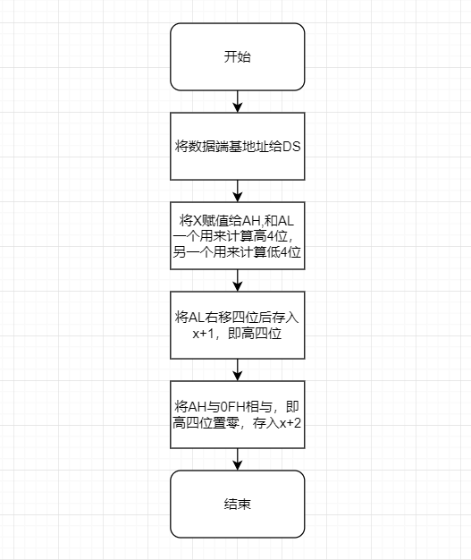
4. 实验步骤或程序（经调试后正确的源程序）
（填写主要步骤与程序代码等。见附件A）
调试代码如下
(1).第一个断点 -g A ，此时AH和AL应该都被 赋值 15 (H) 。数据段基址076E(H) 被赋值给DS. 观察结果判断是否正确
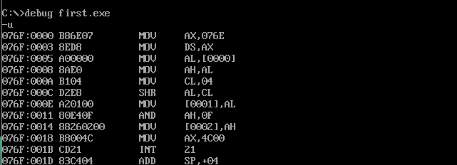
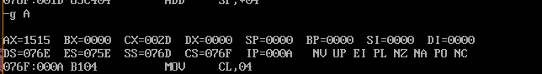
看上 图 AX = 1515 (H) , 即 AH = AL = 15 (H) , DS = 076E (H) ,结果正确
(2)设置第二个断点，g 11 (H) ,IP当前等于A (H)，设置断点执行后AL应当完成 右移 运算，并且将结果保存到 DS:[1]中 ，观察结果是否正确。
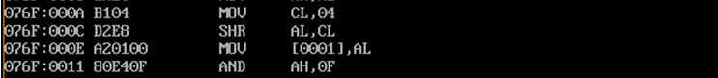
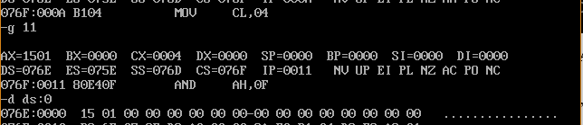
看上图可知 AL = 01 (H), 原本为 15（H）,可知 右移运算结果正确。DS:[0] = 01 (H),可以知道，AL已经被成功保存在 DS:[1]中，结果正确。
(3)设置第三个断点 ，g 18 (H) , IP当前等于11 (H)，断点执行后，AH应当成功取出高位，结果并且保存在 DS:[2]中。观察结果是否正确。
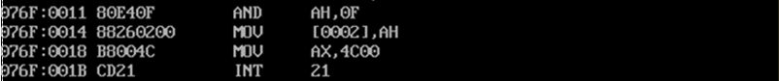
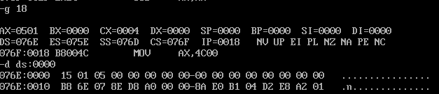
看上图可知 AH= 05 (H), 原本为 15（H）,可知 与运算 取低位 结果正确。DS:[2] = 05 (H),可以知道，AL已经被成功保存在 DS:[2]中，结果正确
5．程序运行结果
DS:[0] 存的是需要拆分的数
DS:[1] 存高四位
DS:[2] 存低四位
6．出现的问题及解决方法
这是书上的例题，比较简单没出现什么问题

附件A 沈阳工业大学实验报告
（适用计算机程序设计类）
专业班级： 计算机科学与技术1802 学号： 180405218 姓名： 杨二贺
实验步骤或程序：
（可加附页）
DATA SEGMENT
X DB 15H
DB ? , ?
DATA ENDS

CODE SEGMENT
ASSUME CS: CODE, DS:DATA
START:
MOV AX, DATA ;设置数据段地址
MOV DS, AX
MOV AL, X ;取数据
MOV AH, AL ;暂存 AL 的结果
MOV CL, 4
SHR AL, CL ;右移至低 4 位
MOV X+1, AL ;存结果
AND AH, 0FH ;截取低 4 位
MOV X+2, AH ;存结果
MOV AX, 4C00H ;程序结束
INT 21H
CODE ENDS
END START

